**AeroAlert**

Presentación de anteproyecto

# **Título del proyecto:**

El nombre del proyecto busca encerrar en sí mismo el objetivo a alcanzar. El prefijo ***Aero*** enuncia la orientación aeronáutica del proyecto, mientras que la palabra ***Alert*** hace referencia al segmento en que se enfoca el sistema (la respuesta ante emergencias en vuelo).

# **Integrantes:**

* **Altinier**, Mauro Agustín
* **Cuccaro**, Juan Manuel
* **Husulak Ledo**, Mateo Gastón
* **López**, Teo Nicolás
* **Pagano**, Jonás
* **Roca**, Leandro Gabrel
* **Ruiz**, Nicolás Agustín

# **Objetivo del proyecto:**

AeroAlert es un sistema de emergencia, el cual tiene como meta prevenir un amplio rango de accidentes aéreos. En pro de tal objetivo, implementa un procesamiento y monitoreo constante de parámetros que involucran tanto a los pilotos de aeronaves como al entorno que los rodea.

Alrededor del 70% de los accidentes aéreos ocurren debido a fallas humanas, entre las cuales destacan algunas como las imprudencias, el cansancio y el vuelo en condiciones de salud no óptimas, entre otras.

En base a lo previamente dicho, AeroAlert propone el desarrollo de equipos que permitan no solo un monitoreo constante, sino también que provean de una respuesta eficiente ante emergencias que, al día de hoy, no son capaces de resolverse de forma íntegra, y con mínimos o nulos daños, lo cual reduciría enormemente los costos económicos y humanos para las distintas partes implicadas en la industria aeronáutica.

# **Utilidades de el proyecto:**

El sector aeronáutico ha tenido un progreso notable en todas las dimensiones a lo largo de las últimas décadas de la historia. Hoy en día, los aviones son ampliamente considerados como el medio de transporte más seguro que existe. A pesar de esto, y aunque ocurren con poca frecuencia, los accidentes aéreos siguen teniendo un enorme potencial destructivo: se cargan la vida de pasajeros y civiles, la reputación de empresas e ingenieros, e inclusive la existencia de corporaciones enteras.

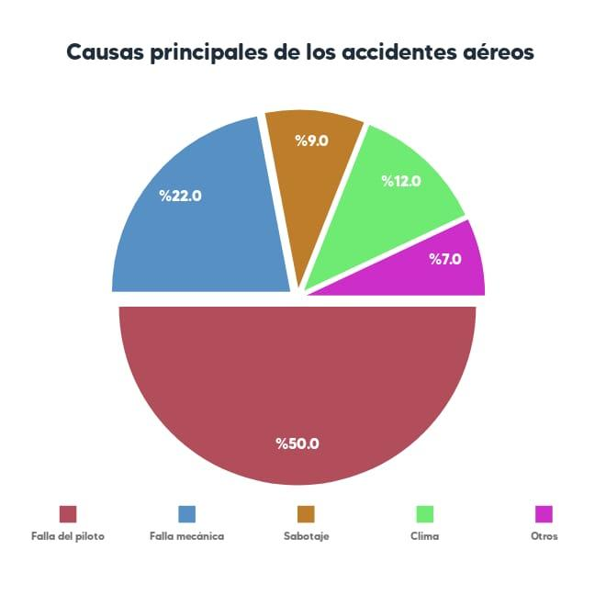

**Estadísticas sobre las causas de accidentes aéreos**

AeroAlert tiene como utilidad la prevención de accidentes aéreos, cuya principal causa sigue siendo el factor humano. El censado constante de las condiciones de salud de los pilotos, sumado a la implementación de equipos que permiten tener un control tanto automático como manual (a través del piloto) y externo (por medio de la torre de control) será capaz de reducir considerablemente el riesgo de siniestros aéreos, permitiendo la preservación de la vida y de recursos económicos en el sector aeronáutico.

**Descripción del funcionamiento:**

Para lograr el objetivo se confeccionará una pulsera, que enviará los datos al “PAE”(Piloto Automático de Emergencia) que estaría en la cabina, de este se enviará a un equipo que se encuentra en una torre de control donde se pueden analizar los datos recibidos y mandar instrucciones al PAE.

La pulsera tendra un sensor Max30102 que medira las pulsaciones y la saturación de oxígeno en sangre, con una Esp32 Wroom, este procesara los datos censados para que sean datos de menor peso y posteriormente mandarlos al sistema PAE mediante Bluetooth, la pulsera se alimentara con una batería de litio con un regulador de voltaje Step down 3,3v.

El PAE tendrá una Esp32 que los procesa y dependiendo el resultado pedirá una reacción del piloto, deberá tocar el botón para avisar que no es una urgencia, los datos se mandarán igualmente a la torre de control mediante una red WiFi (en caso real con otro protocolo), en la torre de control habrá otra persona que analizara los datos recibidos y enviar o no, instrucciones al PAE para mantener la seguridad del vuelo.

* En el caso del oxígeno en sangre, por ejemplo, si se está por debajo del 96%, se toma en cuenta junto a las pulsaciones para definir si el piloto podria está dormido y mandar una alerta, a la vez pedirá la reacción del piloto, si reacciona a tiempo entonces y no será una alerta; y en caso de inferioridad al 90% se envía un alerta de alta importancia al R.T.D.C, ya que probablemente el piloto se encuentre en riesgo.
* Cuando las pulsaciones sean inferiores a 20 ppm, también se mandará una alerta al R.T.D.C, ya que la vida del piloto corre peligro; si superan las 140 ppm también, ya que esto podría indicar algún problema, naturalmente en un vuelo no deberían tener tan altas las pulsaciones por minuto, por lo tanto podría significar un posible problema.
* En la ocasión de que el piloto decida activar el P.A.E de forma manual, lo puede hacer presionando el botón de activación manual.
* Si el P.A.E tiene alguna falla por índole eléctrico, el piloto podrá desactivar el sistema mediante un botón.
* También se pueden evitar accidentes con siniestros aeronáuticos, cuando se detecte la torre de control activará el piloto automático de emergencia sin que el avión pueda evitarlo.
* En adición, aunque como un tramo opcional del proyecto, se buscará realizar la implementación del sistema en el simulador Avis.

# **Análisis de factibilidad:**

En el grupo, decidimos dividir el trabajo del proyecto en 4 sectores:

* **Diseño y construcción:** Dentro de este sector de trabajo, se llevará a cabo el diseño estructural de los equipos, su ensamblaje y su disposición en un espacio que resulte no intrusivo.
  + El alumno ***Ruiz Nicolás Agustín*** se encargará del diseño estructural
  + El alumno ***Altinier Mauro Agustín*** llevará a cabo la tarea de ensamblaje y acabado final
* **Electrónica:** Este sector se encarga del diseño y planificación de circuitos electrónicos (a través de simulaciones y planos CAD), el ensamblaje de componentes, el armado de placas y de la instalación eléctrica del piloto automático de emergencia.
  + Los alumnos ***Pagano Jonás*** y ***Roca Leandro Gabriel*** trabajarán en conjunto en el diseño esquemático y simulación preliminar de los circuitos electrónicos de los equipos
  + El alumno ***Pagano Jonás*** se encargará de la implementación de los circuitos en PCB.
  + El alumno ***Lopez Teo Nicolás*** se encargará del ensamblaje de componentes y comprobación de correcto funcionamiento de los circuitos electrónicos.
* **Programación:** Este entorno de trabajo se encarga de toda la programación del sistema de emergencia propuesto (conexión bluetooth entre pulsera y PAE, PAE con RTdc, programa del PAE para cálculos, programa RTdc y el desarrollo del código de la página web).
  + Los alumnos ***Cuccaro Juan Manuel*** y ***Husulak Ledo Mateo Gastón*** trabajarán simultaneamente realizando los programas necesarios para la pulsera, el PAE y la RTdc
  + Los alumnos ***Pagano Jonás*** y ***Roca Leandro Gabriel*** trabajarán con el programa que permita entablar una comunicación entre el simulador X-Plane y el PAE.
  + Los alumnos ***Husulak Ledo Mateo Gastón*** y ***Ruiz Nicolás Agustín*** se encargarán del desarrollo de la página web del proyecto.
* **Marketing:** En esta área de trabajo se desarrollará un trabajo conjunto entre todos los miembros del grupo, los cuales tendrán como objetivo mantener actualizados los perfiles de redes sociales del proyecto con material informativo y avances de las labores realizadas. Al mismo tiempo, y complementandose con el área de programación, se desarrollará una página web que provea la información básica y esencial de nuestro proyecto.
  + El alumno ***Lopez Teo Nicolás*** se encargará del diseño de la representación visual y gráfica de la página web y sus elementos.
  + Todos los integrantes tendrán control directo sobre las redes sociales. Se prevé crear perfiles tanto en Instagram como en LinkedIn
  + El alumno ***López Teo Nicolás*** será el encargado de diseñar el material publicitario alternativo (pegatinas, folletos, etc.) Como un objetivo de cumplimiento opcional, nos propondremos la confección de camisetas AeroAlert para el equipo de trabajo.
  + También en este entorno, intentaremos encontrar empresas interesadas en apoyar el proyecto ya sea aportando dinero o alguna herramienta que podamos usar.

# **Costo del proyecto:**

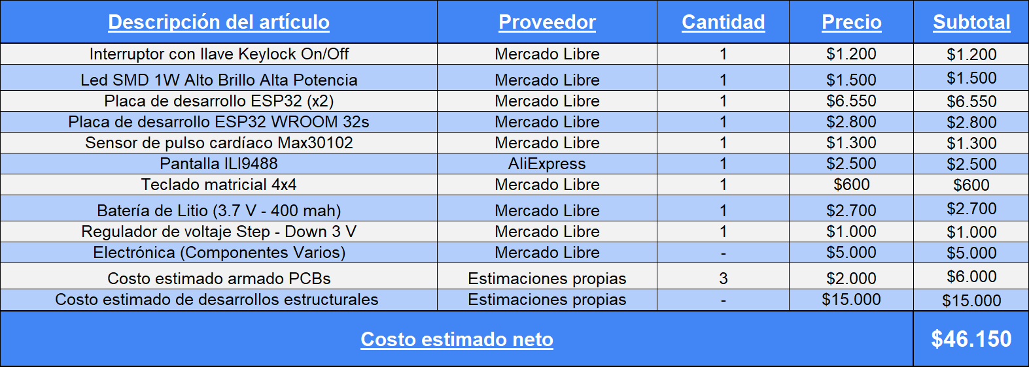

Nota: Los precios se encuentran actualizados al día 10/3/23.

# 

# **Análisis de costo/beneficio:**

Inclusive siendo considerado como el medio de transporte más seguro en todo el mundo, el avión (así como quienes lo pilotan y se transportan en él) no se encuentra exento de sufrir accidentes por desperfectos técnicos y, principalmente, por cuestiones humanas.

Además, y por increíble que resulte en una industria tal como la aeronáutica, existen casos de emergencia que, al día de hoy, no tienen una respuesta completa que minimice el riesgo de accidentes y muertes tanto de pasajeros como de la tripulación y potenciales civiles en tierra. Tan solo se debe pensar qué ocurre si todos los ocupantes de una aeronave quedan inconscientes por hipoxia, o qué pasaría si un piloto desea acabar con su vida estrellando un avión comercial. A pesar de que existan protocolos contra estos casos, ninguno es capaz de reducir al mínimo la posibilidad de accidentes y muertes, ya sea a través de un control automático o el monitoreo de la situación por parte de la torre de control.

Durante las investigaciones preliminares llevadas a cabo por miembros de este grupo, se han detectado un total de 27 casos relacionados (de los cuales 15 cuentan con desenlaces fatales) en un lapso de 35 años hasta la actualidad). Esta idea sería capaz de despertar interés en fabricantes de equipos aeronáuticos, aerolíneas y/o agencias reguladoras nacionales e internacionales, que podrían buscar llevar a cabo la idea propuesta de una forma que hoy en día el grupo de trabajo, con sus recursos disponibles, no sería capaz.

# **Diagrama en bloques del prototipo:**

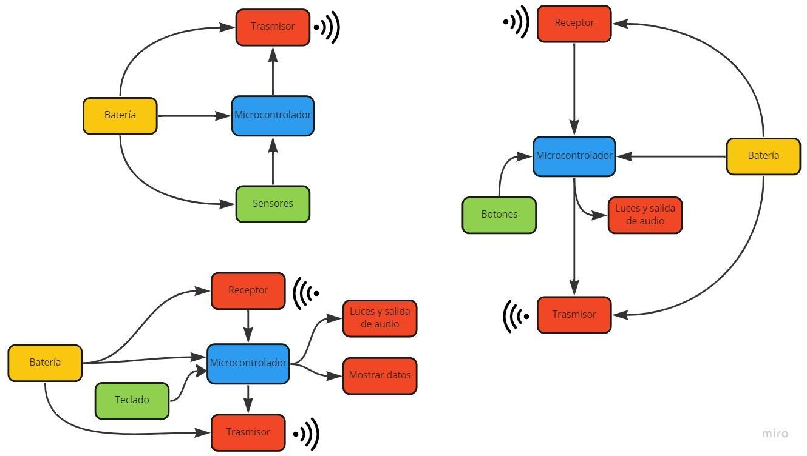

**Diagrama de tiempo de desarrollo:**

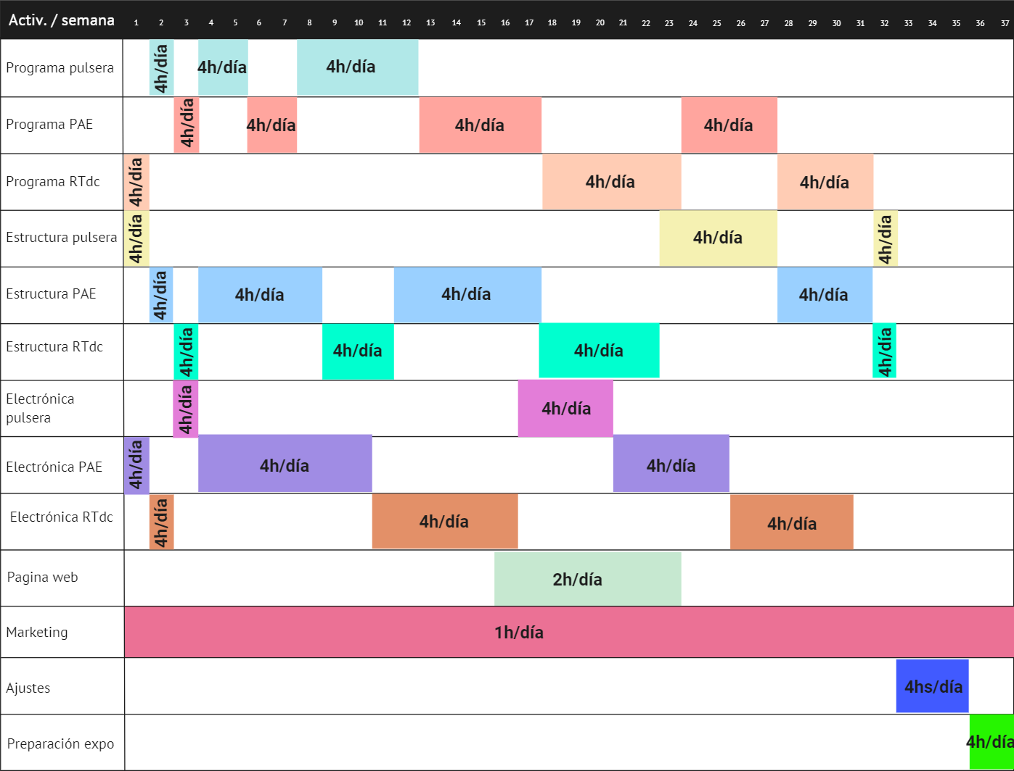

**Fuentes**

1. [**https://docs.google.com/document/d/1L2hu_MUP8gzjOCmHIrkDrV9m0Blvit6O/edit?usp=sharing&ouid=106422613991481650074&rtpof=true&sd=true**](https://docs.google.com/document/d/1L2hu_MUP8gzjOCmHIrkDrV9m0Blvit6O/edit?usp=sharing&ouid=106422613991481650074&rtpof=true&sd=true)